12주차 회의록

1. 연구분야 기술 찾기 및 무엇을 어디에 적용할지 확정짓기

클라이언트  
UI: IMGUI을 베이스로, 드래그 앤 드랍이 필요한 경우에는 직접 UI제작  
AI: FSM(유한 상태 기계)로 동작하도록 구현  
**동적 조명, 그림자 매핑**, 블룸 이펙트를 사용하여 현실적인 그래픽 설계, 옥트리 공간 분할 기법

서버  
iocp을 이용한 효율적인 서버 설계  
분산 서버 구조로 서버 별 역할을 구분하여 부하 분산  
MySQL, MSSQL 에서 MySQL을 사용하기로 하였습니다.

음성 채팅: vivox

2. 스프레드시트 정리하기  
<https://docs.google.com/spreadsheets/d/1tR-ZQ7EKcdW_quqJUsqmCTlXae1f8aX10Ac1pvjOnhE/edit?gid=739223014#gid=739223014>

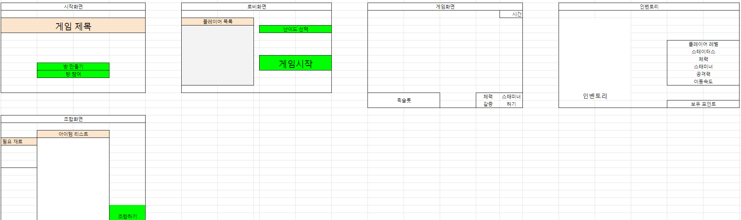  
Ui  
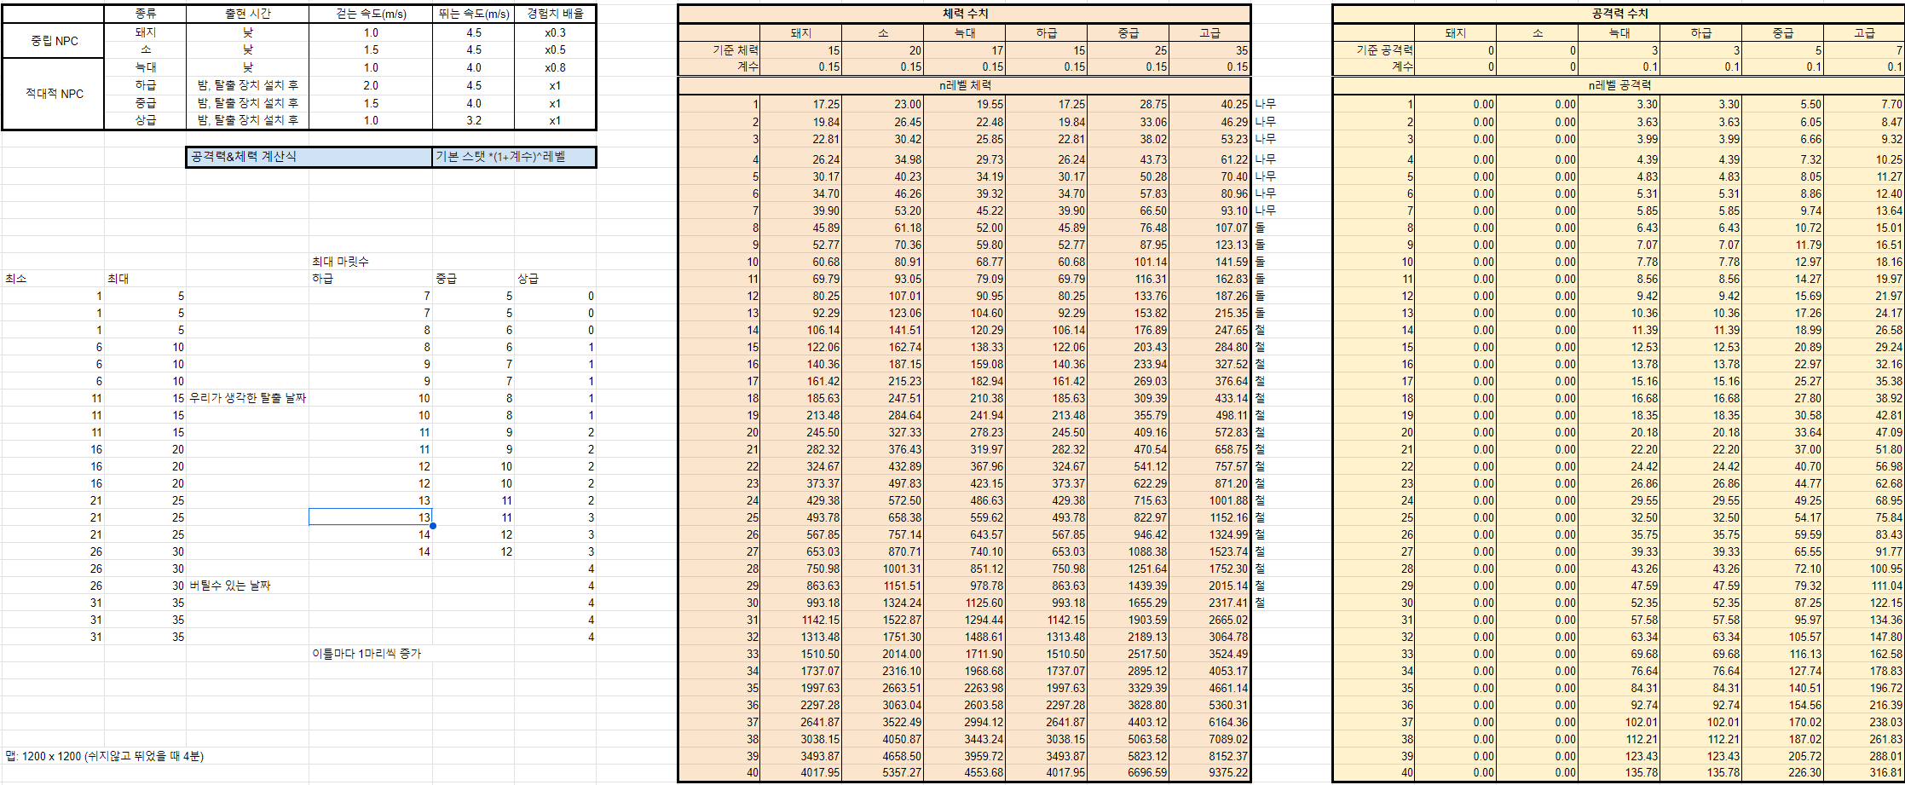  
이런 식으로 저번에 작성했던 시트 내용을 일부 가시성 있게 수정하였습니다.

3. ppt 1차 제작  
[https://docs.google.com/presentation/d/1_s3IlTwPg3AnlYdA_OH87DI0_7oDaFyRU5THhVviPvc/edit#slide=id.g3150f4f90ed_0_20](https://docs.google.com/presentation/d/1_s3IlTwPg3AnlYdA_OH87DI0_7oDaFyRU5THhVviPvc/edit%23slide=id.g3150f4f90ed_0_20)

현재까지 회의결과와 기획문서를 바탕으로 1차적으로 내용을 작성해두었습니다.

4. 리소스  
많은 리소스들 중에서 이하 링크에 있는 리소스들을 선정하였습니다.  
<https://www.fab.com/listings/8e208ab4-667d-4a86-870a-f0c3e9b0e080?quickBuyOfferId=e2d7a6eddbf140fb9ff257fc306e677d> NPC  
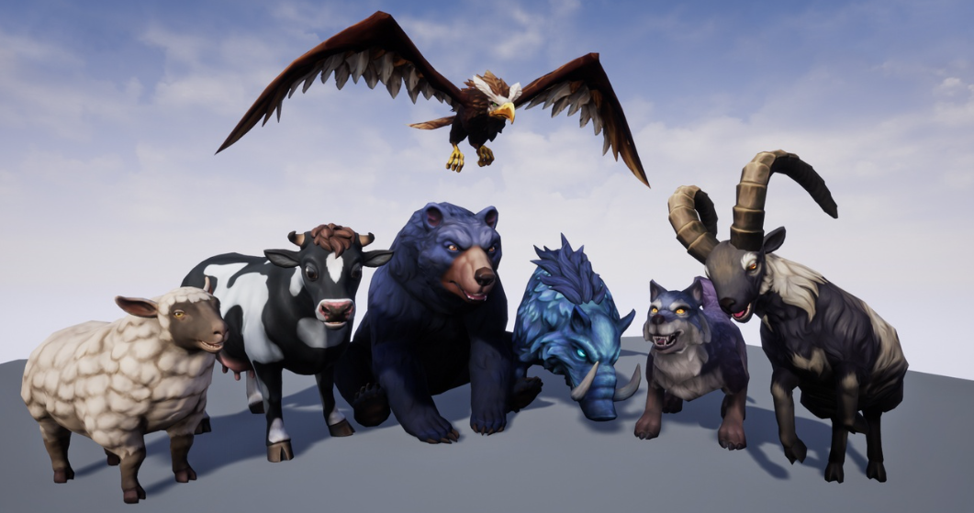

<https://assetstore.unity.com/packages/3d/environments/pure-nature-188246> 환경  
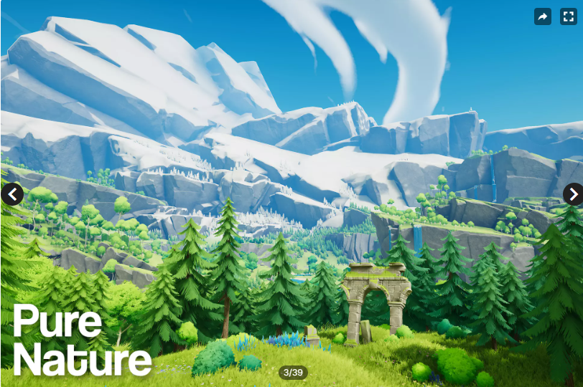

<https://assetstore.unity.com/packages/3d/props/tools/survival-crafting-tools-32324> 도구

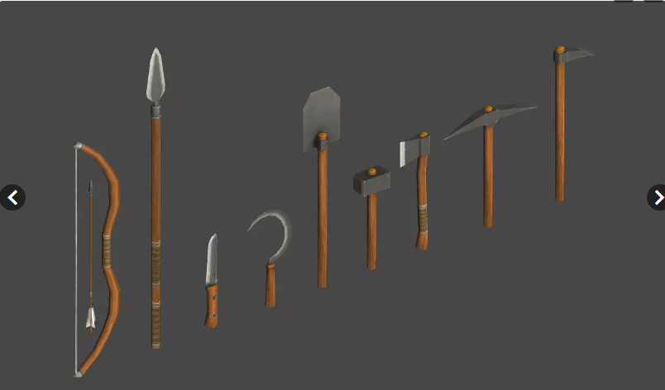

<https://assetstore.unity.com/packages/3d/props/exterior/ore-veins-23271> 광석  
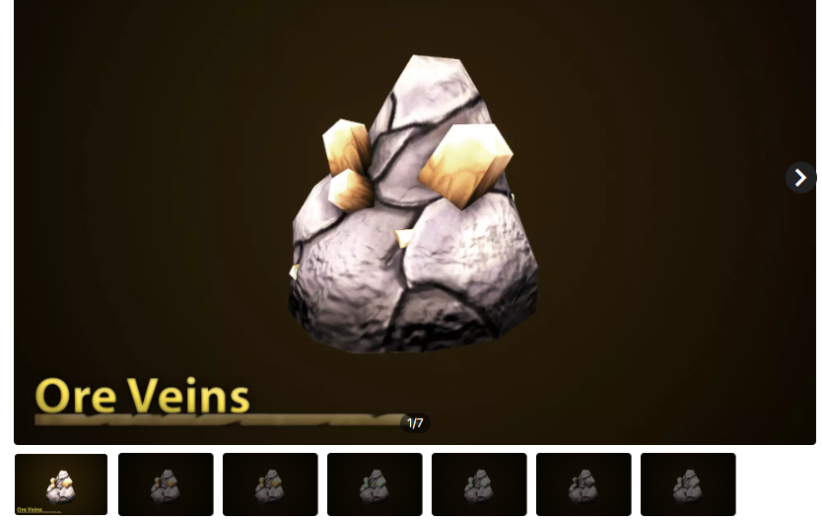

<https://assetstore.unity.com/packages/3d/environments/tiny-architecture-construction-kit-77773>  
건축  
